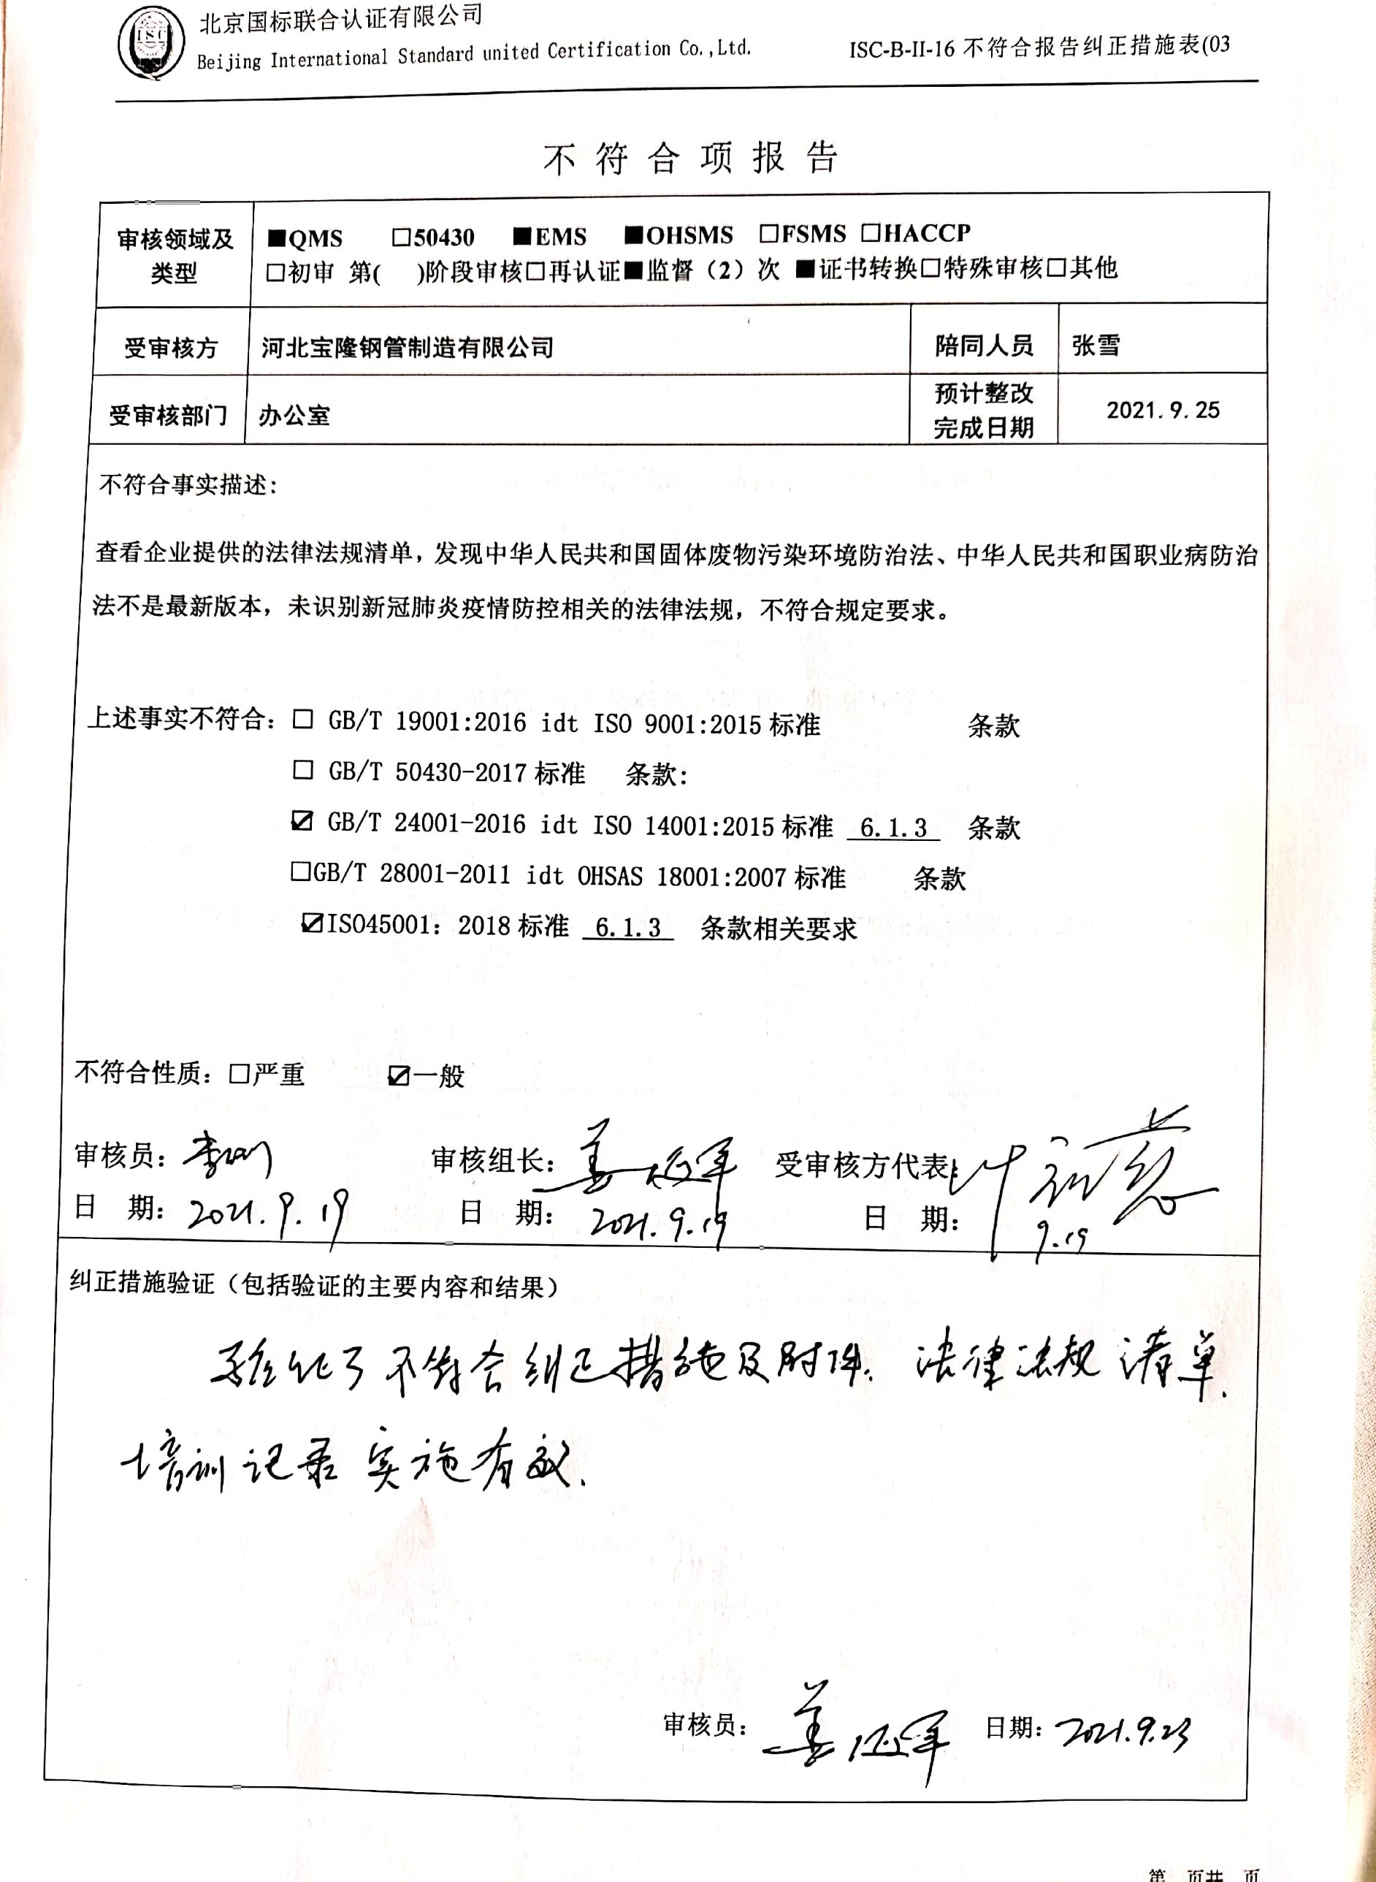
不 符 合 项 报 告
审核领域及类型 | ■QMS □50430 ■EMS ■OHSMS □FSMS □HACCP  □初审 第( )阶段审核□再认证■监督（2）次 ■证书转换□特殊审核□其他
受审核方 | 河北宝隆钢管制造有限公司 | 陪同人员 | 张雪
受审核部门 | 办公室 | 预计整改完成日期 | 2021.9.25
不符合事实描述:
查看企业提供的法律法规清单，发现中华人民共和国固体废物污染环境防治法、中华人民共和国职业病防治法不是最新版本，未识别新冠肺炎疫情防控相关的法律法规，不符合规定要求。

上述事实不符合：□ GB/T 19001:2016 idt ISO 9001:2015标准 条款
□ GB/T 50430-2017标准 条款:
☑ GB/T 24001-2016 idt ISO 14001:2015标准 6.1.3 条款
□GB/T 28001-2011 idt OHSAS 18001:2007标准 条款
☑ISO45001：2018标准 6.1.3 条款相关要求

不符合性质：□严重 ☑一般

审核员： 审核组长： 受审核方代表：
日 期： 日 期： 日 期：
纠正措施验证（包括验证的主要内容和结果）

审核员： 日期：
不符合项纠正措施表
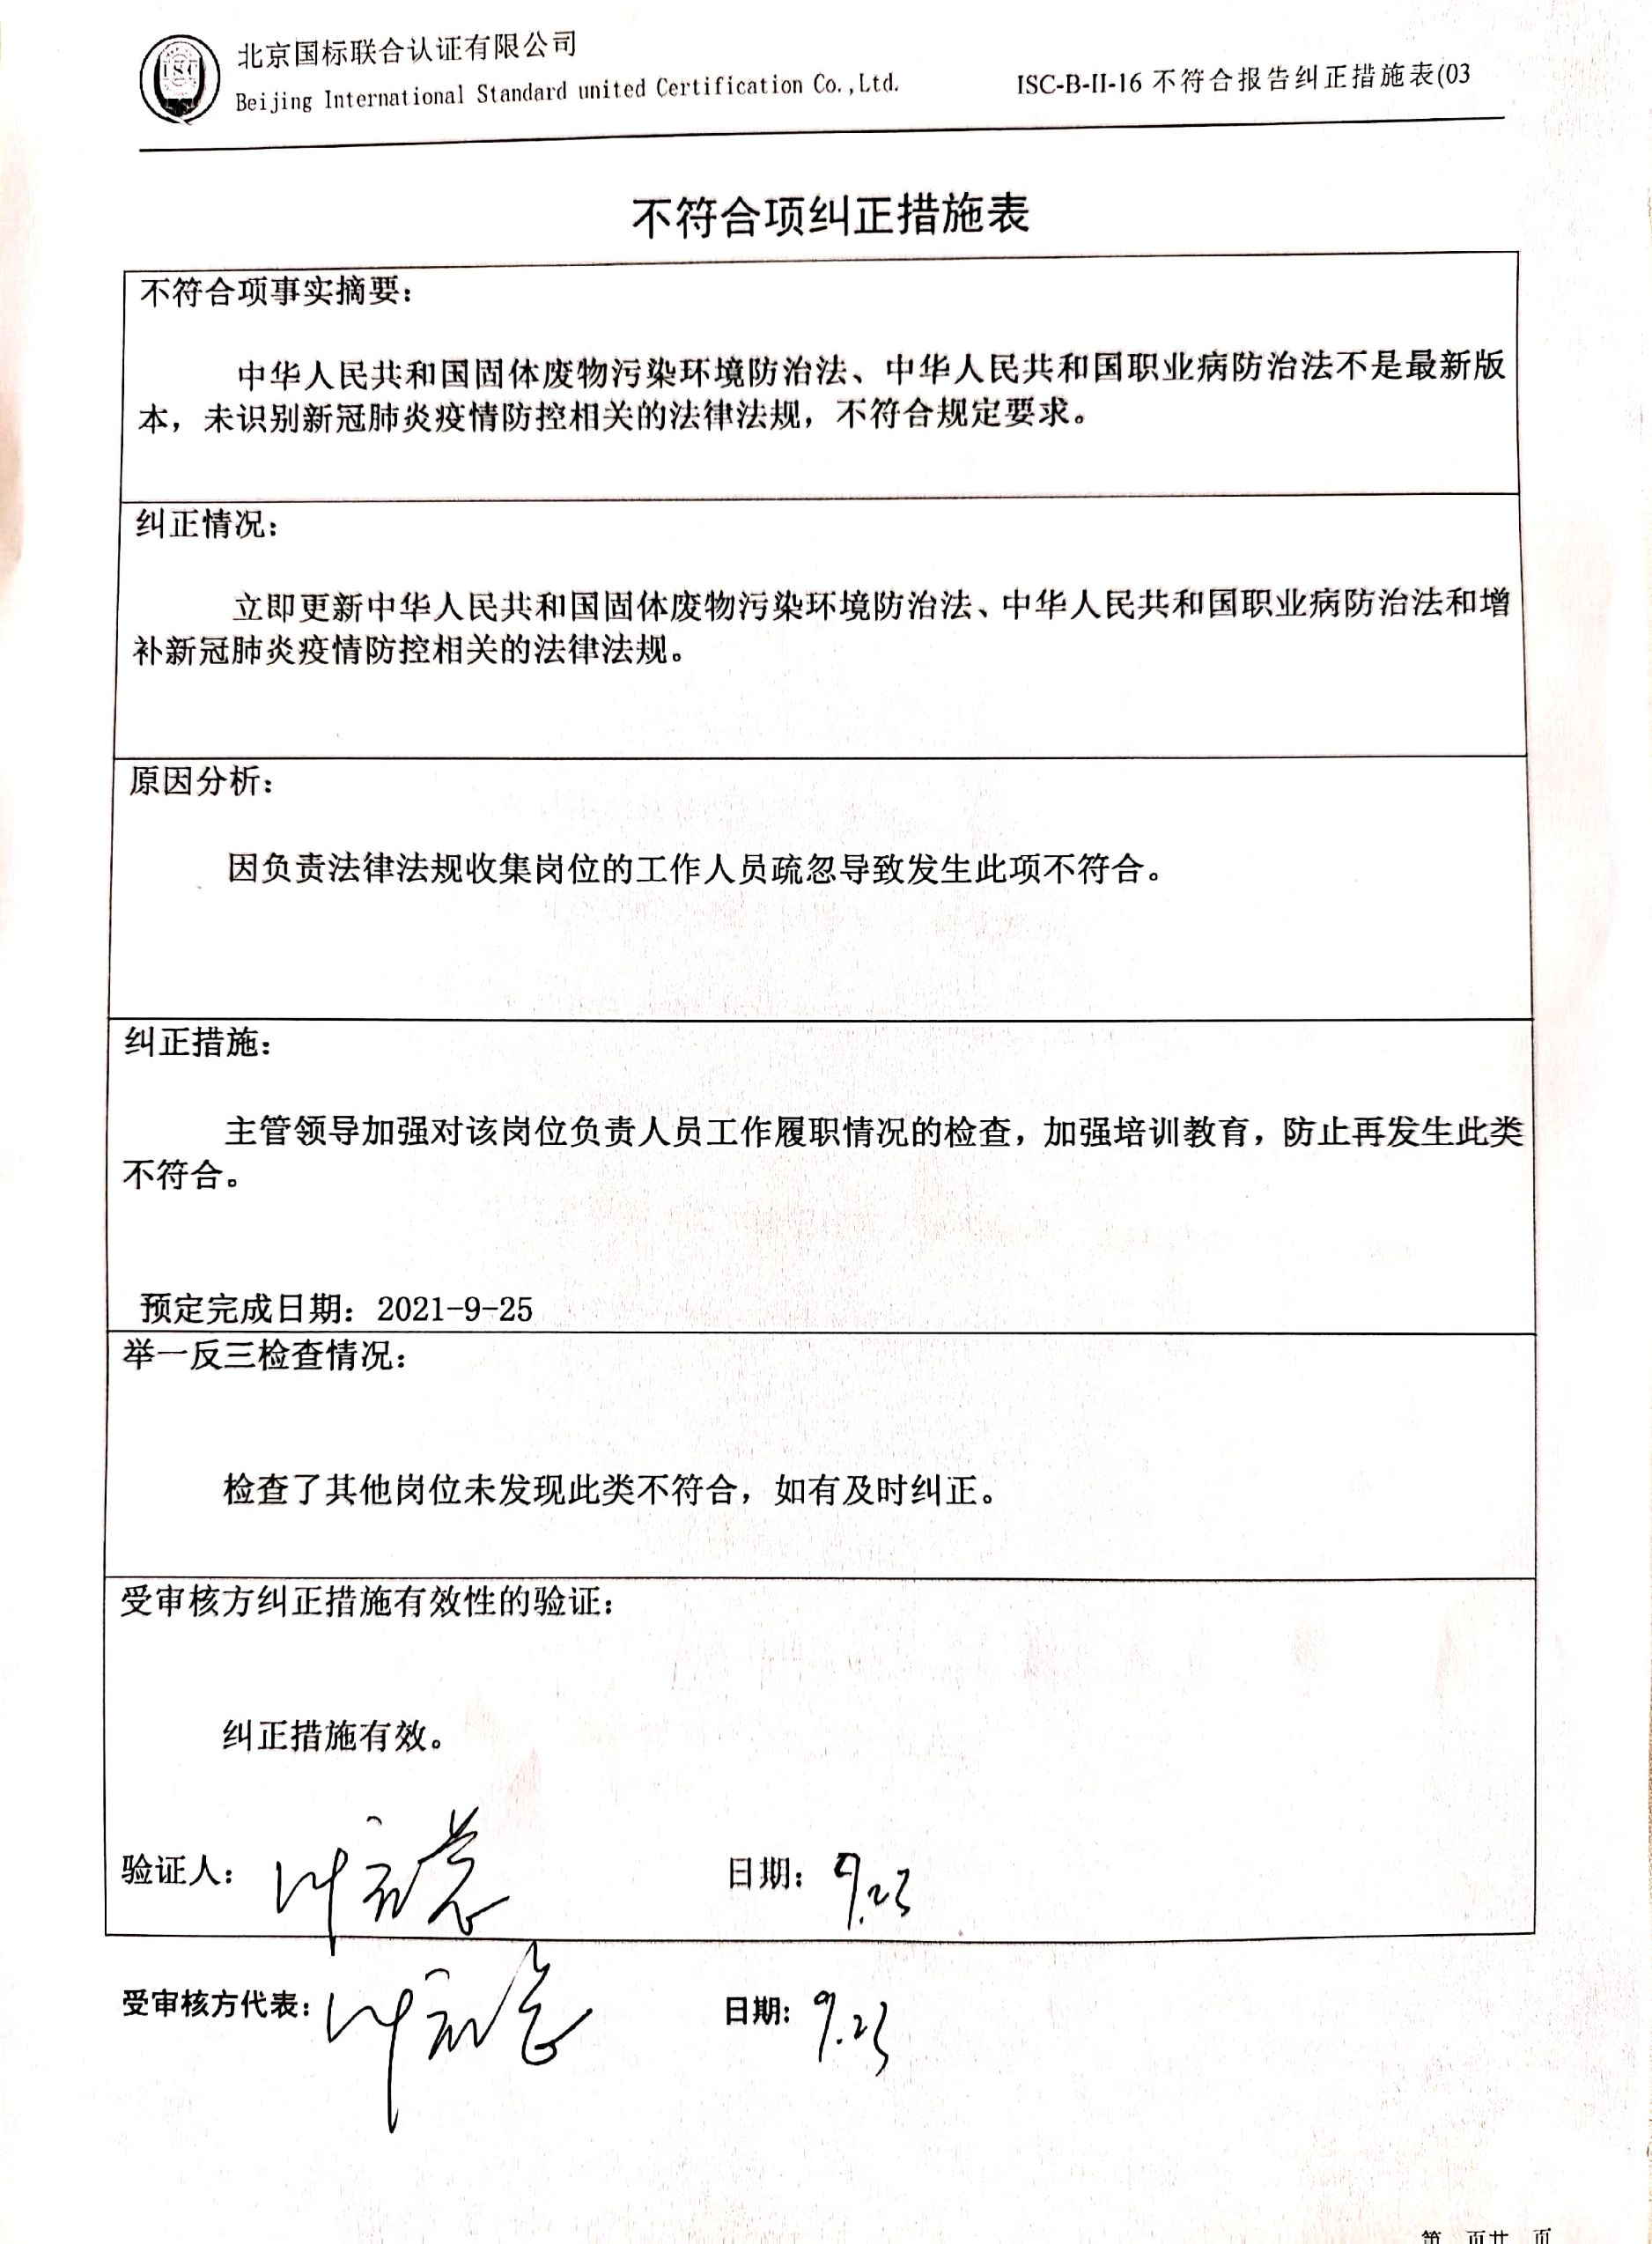
不符合项事实摘要：

中华人民共和国固体废物污染环境防治法、中华人民共和国职业病防治法不是最新版本，未识别新冠肺炎疫情防控相关的法律法规，不符合规定要求。

纠正情况：

立即更新中华人民共和国固体废物污染环境防治法、中华人民共和国职业病防治法和增补新冠肺炎疫情防控相关的法律法规。

原因分析：

因负责法律法规收集岗位的工作人员疏忽导致发生此项不符合。

纠正措施：

主管领导加强对该岗位负责人员工作履职情况的检查，加强培训教育，防止再发生此类不符合。

预定完成日期：2021-9-25
举一反三检查情况：

检查了其他岗位未发现此类不符合，如有及时纠正。

受审核方纠正措施有效性的验证：

纠正措施有效。

验证人： 日期：

受审核方代表： 日期:

